**FORMATO PARA EL DESARROLLO DE COMPONENTE FORMATIVO**

|  |  |
| --- | --- |
| PROGRAMA DE FORMACIÓN | Abordaje de personas en riesgo de consumo de sustancias psicoactivas |

|  |  |  |  |
| --- | --- | --- | --- |
| COMPETENCIA | 230101239.  Promocionar acciones de salud de acuerdo con la normativa de salud pública. | RESULTADOS DE APRENDIZAJE | 230101239-01. Reconocer lineamientos de política pública para la prevención del consumo de sustancias psicoactivas teniendo en cuenta normativa vigente.  230101239-02. Describir factores de riesgo frente al consumo y dependencia de sustancias psicoactivas, en el marco de las condiciones del entorno. |

|  |  |
| --- | --- |
| NÚMERO DEL COMPONENTE FORMATIVO | CF001 |
| NOMBRE DEL COMPONENTE FORMATIVO | Consumo, abuso y adicciones y su marco normativo |
| BREVE DESCRIPCIÓN | Este componente formativo se enfoca en la comprensión de las características del consumo que pueden llevar a desarrollar una enfermedad adictiva y la forma como esta debe ser abordada desde una perspectiva de derechos para las personas consumidoras y el abordaje de atención integral y tratamiento de la enfermedad. |
| PALABRAS CLAVE | Adicciones, consumo, factores de riesgo, salud mental, tipos de sustancias. |

|  |  |
| --- | --- |
| ÁREA OCUPACIONAL | Salud |
| IDIOMA | Español |

1. **TABLA DE CONTENIDOS:**

**1. Salud mental y consumo de Sustancias Psicoactivas - SPA**

1.1. Concepto de salud mental

1.2. Adicción a SPA como enfermedad

1.3. Diferencia entre consumo, abuso y dependencia de SPA

1.4. Efectos sobre el funcionamiento cerebral

1.5. Sistema de compensaciones

**2. Atención al consumo de sustancias psicoactivas**

2.1. Principio de atención integral

2.2. Atención primaria en salud

2.3. Principio de progresividad

2.4. Tratamiento para personas en condición de consumo de SPA

2.5. Derechos y acceso a los servicios de salud para personas con trastornos derivados del consumo de SPA

**3. Sustancias psicoactivas**

3.1. Efectos

3.2. Grupos vulnerables

3.3. Enfermedad adictiva y factores relacionados

**4. Riesgo**

4.1. Factor de riesgo

4.2. Determinantes sociales

4.3. Riesgo psicosocial

**5. Entornos de riesgo**

5.1. Colegios, universidades, amigos, comunidad

5.2. Papel de las redes sociales en el consumo de SPA

5.3. Factores biológicos (cómo influyen en la conducta adictiva)

5.4. Familia

5.5. Clases

5.6. Estructura

5.7. Función social

**6. Violencia intrafamiliar**

6.1. Tipos

6.2. Formas

6.3. Características

1. **DESARROLLO DE CONTENIDOS:**

**Introducción**

Para iniciar el desarrollo temático y conceptual de este componente formativo, es importante tener un contexto sobre lo que se tratará en él, por tal motivo, se presenta una breve introducción a través del siguiente video que en ruta este aprendizaje:

|  |
| --- |
| Motion graphics  CF01_1_Introducción |

**1. Salud de mental y consumo de SPA**

El consumo de SPA (Sustancias Psico Activas) nunca será ajeno a los efectos e incidencia sobre la salud mental, ya que esta constituye un requisito fundamental para el desarrollo integral, la productividad, la autonomía y la garantía de interacciones propias de la vida. De igual manera, los problemas y trastornos en salud mental pueden ser una consecuencia del consumo de SPA, que se ha evidenciado a través de la investigación científica.

**1.1. Concepto de salud mental**

En el siguiente video del SENA en YouTube, se podrá hacer un recorrido a través de los conceptos de salud y salud mental.

|  |
| --- |
| ¿Qué es salud y salud mental? |

La OMS define la salud mental como un estado de bienestar en el que un individuo puede participar en un comportamiento significativo y con un propósito, tiene la capacidad de enfrentar los desafíos de la vida y puede hacer una contribución a su comunidad (OMS, 2013). Sin embargo, existen diferentes tipos de enfermedades mentales: depresión, trastornos de ansiedad, esquizofrenia, trastorno bipolar, trastornos por uso de sustancias, trastornos alimentarios y trastorno de estrés postraumático (OPS, 2009).

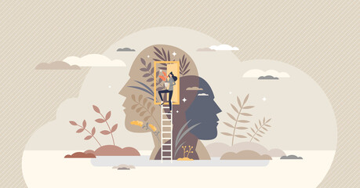

Es importante entender que este concepto no se concibe desde la ausencia de la enfermedad o el problema, sino de la capacidad de afrontamiento que permite a una persona, a pesar de estar diagnosticada con una psicopatología, tener una salud mental positiva en términos de su productividad y sus interacciones.

La Organización Mundial de la Salud (OMS) ha identificado tres objetivos principales para mejorar la salud mental:

* Prevenir los trastornos mentales que ocurren en primer lugar a través de la detección e intervención tempranas.
* Ayudar a las personas a recuperarse de estos trastornos después de que hayan ocurrido a través de una atención oportuna y adecuada.
* Promover el bienestar mental de la población.

P

Aunque la OMS tiene muchos objetivos específicos en cuanto a salud mental, uno de ellos es reducir el estigma que rodea a los problemas de salud mental, lo que puede ayudar a las personas a sentirse más cómodas al buscar tratamiento para ellos. El Programa de Acción para la Brecha de Salud Mental de la OMS también se enfoca en mejorar el acceso a la atención y promover una mejor comprensión de los diferentes tipos de problemas de salud mental. También han trabajado con gobiernos y otras organizaciones en todo el mundo para desarrollar políticas y estrategias que puedan mejorar la forma en que se aborda este tema.

En Colombia, la salud mental es considerada un derecho, contemplado a través de la Ley 1616 de 2013, cuyo objeto es “garantizar el ejercicio pleno del derecho a la salud mental a la población colombiana priorizando a los niños y niñas. Por otro lado, la Política Pública de Salud Mental establece los lineamientos frente a la atención primaria, la promoción y la prevención”.

En el siguiente enlace, el Ministerio de Salud y Protección Social explica la finalidad de esta ley y su incidencia con las Sustancias Psicoactivas.

|  |
| --- |
| Explicación Ley 1566 de 2012 |

Existen diversos factores que contribuyen a que alguien desarrolle una enfermedad mental, estos incluyen:

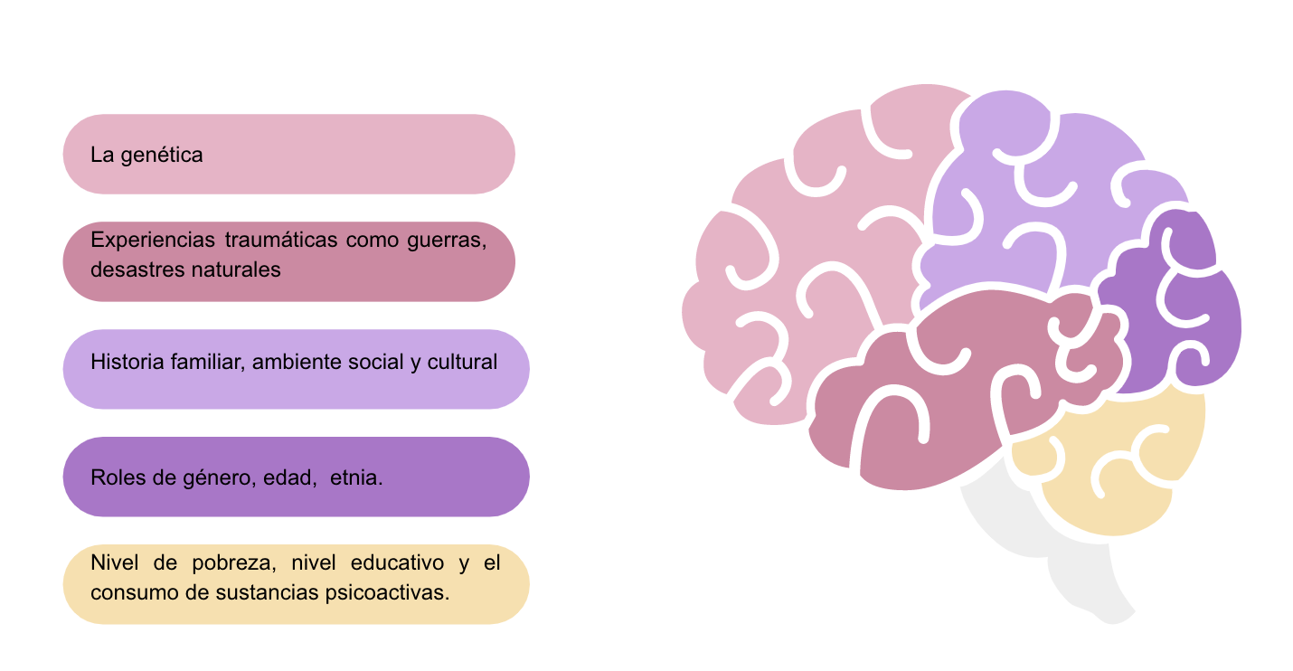

Estos factores son llamados determinantes sociales en salud y pueden desencadenar repercusiones sobre la salud mental.

El problema mental se entiende como un malestar que genera dificultades en la interacción con los otros debido a la vivencia de eventos estresantes que no son tan graves como un trastorno mental. En esta categoría se encuentran las consecuencias psicológicas de las experiencias traumáticas y las reacciones emocionales ante las pérdidas significativas tales como:

* Síntomas depresivos y/o ansiosos.
* Consumo de alcohol.
* Otras sustancias psicoactivas.
* Problemas de aprendizaje.
* Problemas de comunicación.
* Dificultades de socialización
* Conductas de riesgo alimentario (no comer, aunque se tenga hambre, malestar con el acto de comer, atracones, vómito después de comer).
* Alteraciones en el sueño, entre otros.

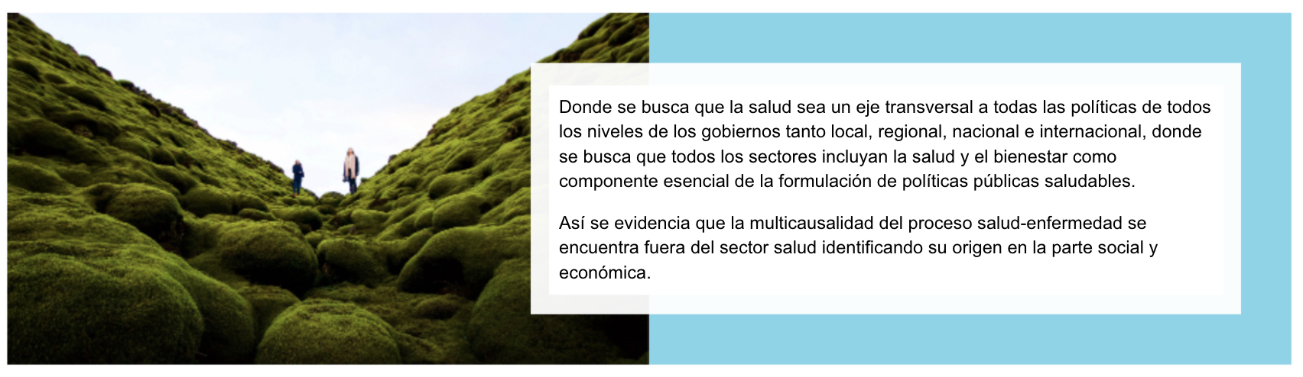

Los problemas mentales hacen parte de las condiciones que más se pueden encontrar en la cotidianidad de las personas y surgen en escenarios de convivencia familiar, en las relaciones de pareja donde hay conflictos mal gestionados, en el mundo del trabajo como consecuencia del estrés o la insatisfacción laboral, en las relaciones entre pares, por problemas de autoimagen y autoestima. Son diversas las causas, sin embargo, hay que tener presente que donde se encuentre activo el sufrimiento emocional, manifestado en tristeza, irritabilidad, angustia, estrés, allí por lo general aparece un problema mental.

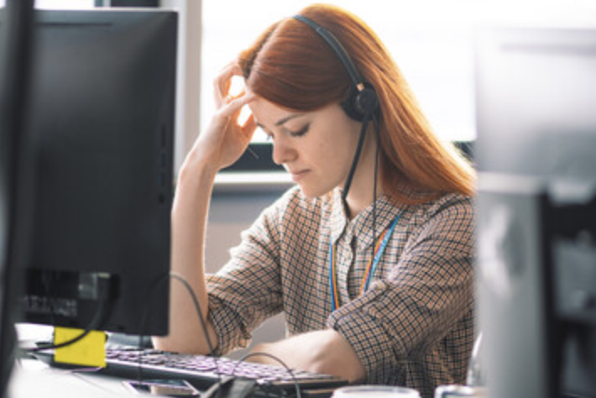

Por lo general, los hábitos influyen de manera importante en la aparición o no de estos trastornos. Es así como la ingesta de licor o cualquier otro tipo de sustancias psicoactiva, la vida sedentaria, la despreocupación por aprender a manejar y gestionar las emociones y los conflictos de forma positiva, la falta de un proyecto de vida que entregue propósito de vida, son algunas de las causas que pueden desencadenar la aparición de la enfermedad en cualquier momento del ciclo vital.

La evidencia científica ha demostrado que las sustancias psicoactivas no son solo un problema de salud pública, sino también de salud mental. Los efectos adversos del consumo de estas van desde el desorden conductual hasta el deterioro cognitivo y la discapacidad crónica. Las personas con trastornos mentales, como la esquizofrenia o la depresión severa, son mucho más propensas a adquirir y abusar de estas sustancias, porque tienen una mayor predisposición genética para hacerlo; además, la mayoría tiene menor tolerancia a las mismas.

**1.2. Adicción a SPA como enfermedad**

La enfermedad adictiva puede desarrollarse en cualquier momento de la vida, sin discriminación de sustancia o situación, ya que puede también estar enfocada en comportamientos compulsivos tales como el juego, el sexo, la religión, el orden, el trabajo o una persona, entre otros.

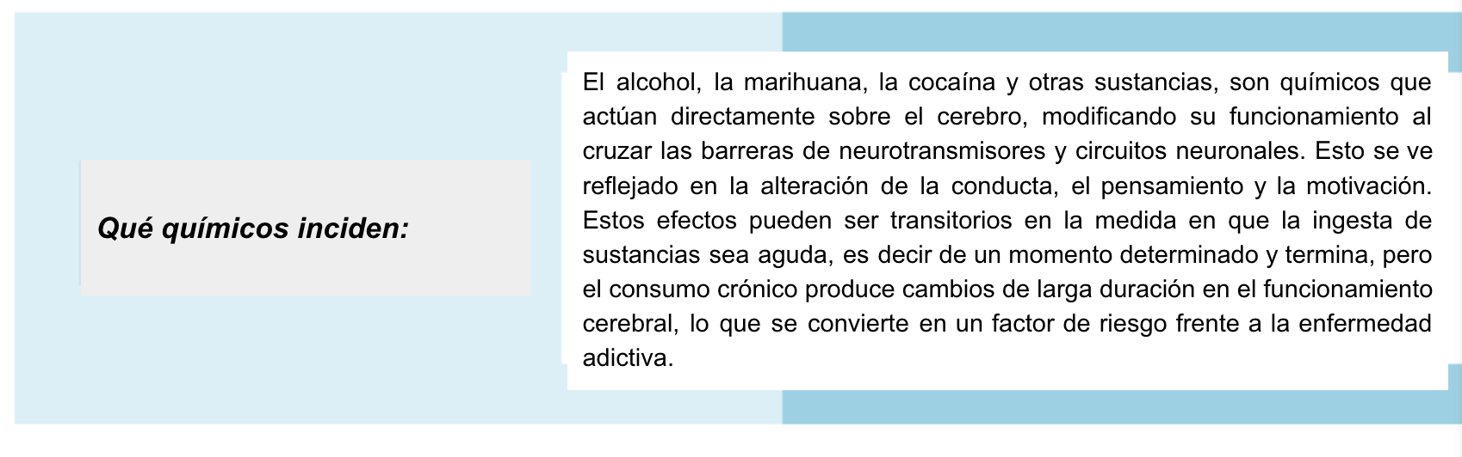

El alcohol, la marihuana, la cocaína y otras sustancias son químicos que actúan directamente sobre el cerebro, modificando su funcionamiento al cruzar las barreras de neurotransmisores y circuitos neuronales. Esto se ve reflejado en la alteración de la conducta, el pensamiento y la motivación. Estos efectos pueden ser transitorios en la medida en que la ingesta de sustancias sea aguda, es decir de un momento determinado y termina, pero el consumo crónico produce cambios de larga duración en el funcionamiento cerebral, lo que se convierte en un factor de riesgo frente a la enfermedad adictiva.

Por lo general, las personas que inician un consumo crónico de sustancias irán añadiendo otras conductas adictivas ya sea químicas o comportamentales. Por ejemplo, una persona puede iniciar consumo de alcohol de forma crónica cada fin de semana y lo hace en los casinos, jugando y apostando su dinero. Esto puede llevar a un aumento progresivo de la enfermedad adictiva ya que su sistema de recompensas está siendo cada vez más estimulado, no solo desde la respuesta físico-química, sino desde la compensación emocional y psicológica. Si esta persona no se detiene ya sea a través de un tratamiento o de un entorno protector que le permita salir de esta condición, la tendencia a sustituir las conductas adictivas será más alta y la progresión de la enfermedad adictiva será rápida y más difícil de manejar por la vía de la voluntad propia y el deterioro cognitivo, emocional y social será visible.

En el siguiente enlace del Ministerio de Salud y Protección Social, se puede apreciar información importante sobre esta temática desde el sector gubernamental.

|  |
| --- |
| Prevención del Consumo de Sustancias Psicoactivas (SPA) |

Para entender por qué la adicción es una enfermedad, es importante tener claro que el cerebro humano maneja un sistema de compensaciones, que funciona a través de diversas estructuras tales como el sistema límbico (cerebro emocional) y el hipocampo, que en condiciones naturales se activan a través de los mecanismos fisiológicos de refuerzo como tomar agua –cuando hay sed–, comer –cuando se siente hambre– o las conductas sexuales –cuando hay deseo sexual–; estos se conocen como efectos reforzadores.

Sin embargo, cuando este sistema se dispara a través de sustancias que el cerebro no necesita y que lo estimulan, el efecto de refuerzo se vuelve persistente a través del recuerdo de las sensaciones placenteras que la sustancia generó, incitando al deseo o *craving* para experimentarlo de nuevo.



Este estado de necesidad pone a funcionar el pensamiento y conductas automáticas, es decir no conscientes que llevan a las personas a buscar el consumo de dicha sustancia. El gran riesgo de este estado es que cada vez más va a superar otro tipo de necesidades, produciendo cambios en el comportamiento, la forma de pensar y sobre el autocontrol.

La persona dependiente cada vez más justifica el consumo de sustancias, con argumentos que lo llevan a convencerse a sí mismo de que hay que seguir consumiendo, de esta forma las personas se convierten en adictos fisiológicos, pero también y más graves aún, en adictos psicológicos.

Con el paso del tiempo las personas pueden darse cuenta de que su conducta es problemática, ya que los efectos a nivel académico, familiar y social se empiezan a sentir y seguramente hay un deseo de abandonar o reducir el consumo, sin embargo si ha desarrollado dependencia va encontrar dificultades para hacerlo ya que su capacidad de autocontrol va a estar deteriorada y realizará esfuerzos por alejarse, pero tras un periodo de pocas semanas volverá a consumir y recaerá, entrando en periodos de culpa, abstención, consumo, recaída, configurando así el círculo propio de la adicción.

**1.3. Diferencia entre consumo, abuso y dependencia de SPA**

Las personas que consumen sustancias psicoactivas no necesariamente terminan en una enfermedad adictiva, razón por la cual es fundamental diferenciar las características del uso, abuso y dependencia a las SPA.

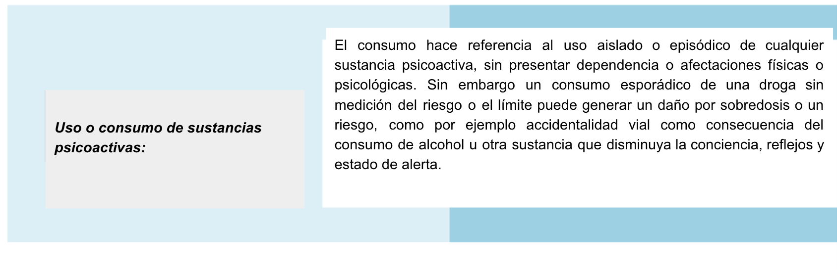

El consumo hace referencia al uso aislado o episódico de cualquier sustancia psicoactiva, sin presentar dependencia o afectaciones físicas o psicológicas. Sin embargo, un consumo esporádico de una droga sin medición del riesgo o el límite puede generar un daño por sobredosis o un riesgo, como por ejemplo accidentalidad vial como consecuencia del consumo de alcohol u otra sustancia que disminuya la conciencia, reflejos y estado de alerta.

Se habla por lo general de tres tipos o niveles de consumo:

**Tabla 1**

*Tipos de consumo*

|  |  |
| --- | --- |
| Tipo | Características |
| Experimental | Punto de partida de toda forma de consumo que se da por curiosidad y la persona prueba una o más sustancias para sentir el efecto de estas, lo hace una o máximo dos veces y no vuelve a consumir. |
| Recreativo | El consumo es más constante y se hace en situaciones de ocio, diversión, fiestas e interacciones sociales entre pares. Principalmente se busca placer y disfrute de experiencias gratificantes. Este tipo de consumo se caracteriza por no ser la única actividad de disfrute, no se siente como un mecanismo de evasión de la realidad o la solución a los problemas, por lo general no se hace de forma individual, es más un momento social y no se asumen conductas de riesgo alto como experimentar con drogas fuertes o de aplicación de alto riesgo como en el caso de drogas inyectadas. |
| Habitual | Para llegar a este nivel las personas han pasado por el uso experimental y/o recreativo. Ya se ha definido una sustancia de preferencia, lo que significa que se han probado una amplia gama de estas y la elección se basa en el gusto por la sensación que produce. A este nivel la cantidad y la frecuencia han aumentado y la droga pasa a tener un papel importante para la vida del consumidor. El riesgo de desarrollar una enfermedad adictiva a este nivel es alto dependiendo del tipo de droga. |

Nota. Tomada de Barra y Diazconti (2013)

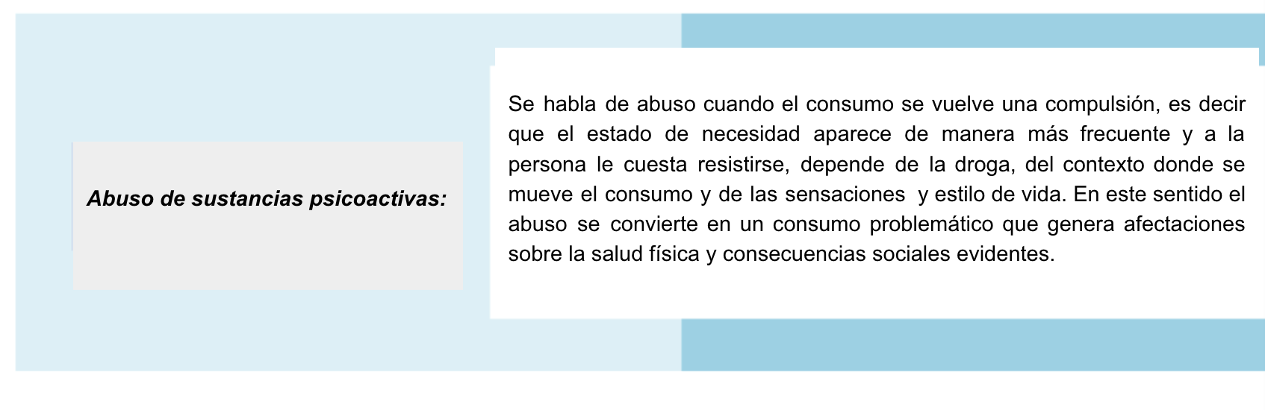

Se habla de abuso cuando el consumo se vuelve una compulsión, es decir, que el estado de necesidad aparece de manera más frecuente y a la persona le cuesta resistirse, depende de la droga, del contexto donde se mueve el consumo y de las sensaciones y estilo de vida. En este sentido, el abuso se convierte en un consumo problemático que genera afectaciones sobre la salud física y consecuencias sociales evidentes.

A continuación, se describen las condiciones clave que permiten tipificar una conducta de consumo abusivo durante un periodo máximo de un año.

**Tabla 2**

*Condiciones para identificar el abuso de SPA*

|  |  |
| --- | --- |
| Condición | Descripción |
| Tolerancia | Se refiere a la necesidad de consumir cantidades más altas del psicoactivo para conseguir las sanciones deseadas o un efecto considerablemente menor con el uso continuo de la sustancia. |
| Abstinencia | Son los síntomas que la persona empieza a presentar como consecuencia de la falta de la droga y empieza a buscar consumos alternativos que permitan compensar el sufrimiento físico y psicológico que produce el no consumo. |
| Alto consumo | Aumento significativo de la cantidad y frecuencia del consumo. |
| Deseo persistente | Se evidencia una necesidad difícil de controlar frente al consumo de la sustancia. La persona lucha por dejar de consumir, pero no lo logra. |
| Mal uso del tiempo | La persona consumidora invierte la mayor parte de su tiempo tratando de conseguir la droga, consumiendo o recuperándose de sus efectos. |
| Abandono de actividades | Poco a poco la persona va abandonando las actividades sociales, recreativas, trabajo, estudio ya que el enfoque está en su propio consumo. |
| Consumo continuado | El uso de la sustancia se hace más frecuente, a pesar de que la persona reconoce los efectos negativos de la misma a nivel físico y psicológico. |

Nota. Tomada de Barra y Diazconti (2013)

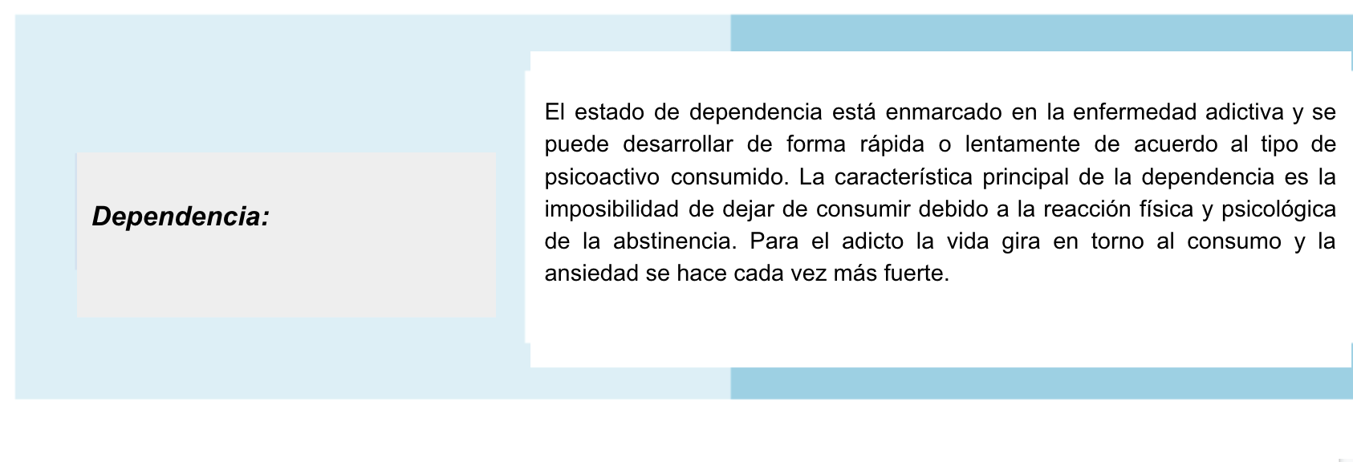

El estado de dependencia está enmarcado en la enfermedad adictiva y se puede desarrollar de forma rápida o lentamente de acuerdo al tipo de psicoactivo consumido. La característica principal de la dependencia es la imposibilidad de dejar de consumir debido a la reacción física y psicológica de la abstinencia. Para el adicto, la vida gira en torno al consumo y la ansiedad se hace cada vez más fuerte.

**Figura 1**

*Círculo vicioso de las adicciones*

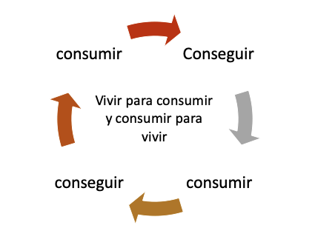

La dependencia puede evidenciarse de dos formas, como se muestra en las siguientes tarjetas:

|  |
| --- |
| Tarjetas  CF01_1_1_Dependencias |

**1.4. Efectos sobre el funcionamiento cerebral**

Las sustancias psicoactivas aumentan la producción de una molécula llamada **dopamina**, que funciona como vehículo de conexión neuronal de sustancias químicas. La dopamina es, entonces, un neurotransmisor responsable, entre otras de sus funciones, del sistema de recompensa. Corominas y Roncero (2007), plantean que la dopamina tiene dos funciones principales: por un lado, facilita el aprendizaje relacionado con la recompensa y, por el otro, activa el recuerdo del estímulo que genera placer y estimula los pensamientos automáticos para la búsqueda de dicha recompensa.

Esta alteración de los sistemas de recompensa produce afectaciones cerebrales que se describen a continuación.

|  |
| --- |
| Animación 2D  CF01_1_4_zonas_de_afectacion |

**1.5. Sistema de compensaciones**

Como ya se ha explicado, el cerebro, en su circuito de recompensa, trabaja y se activa para proporcionar placer y bienestar. Las evidencias y estudios realizados para entender la forma como las sustancias psicoactivas funcionan en el cuerpo y fundamentalmente en el cerebro, han mostrado que son más fuertes que la recompensa natural. De esta forma es muy fácil que el cerebro deje de sentir placer por situaciones que antes eran motivantes, como la música, la diversión, el deporte, la comida, entre muchas otras fuentes de placer humano, esto, debido al efecto supresor que generan la drogas, que hace que cada vez sea más difícil esta estimulación natural y haya necesidad de buscarla a partir de la sustancia psicoactiva que consume.

Por este motivo una persona que abusa de las drogas termina desmotivada, con desánimo y depresión y le costará cada vez más disfrutar de la vida sin el uso de las sustancias, que también van aumentando en sus dosis para lograr el estado de “euforia”, debido al efecto de tolerancia.

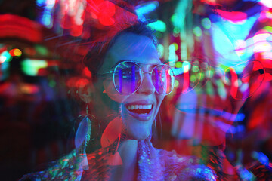

Ese *high* euforia que se siente al ingerir SPA, se ha estudiado y, sin embargo, aún no se ha logrado establecer qué es lo que realmente lo produce, las teorías más fuertes establecen que se genera una tormenta de químicos que envían respuestas, conexiones y señales que activan el circuito de compensación o placer. Parte de estos químicos incluyen las endorfinas (opioides naturales del cuerpo) y de otros neurotransmisores, que hacen más fuerte las sensaciones placenteras en comparación con las recompensas naturales, por ello las drogas son tan adictivas.

**2. Atención al consumo de sustancias psicoactivas**

La atención integral para la atención y prevención de sustancias psicoactivas se fundamenta a través de la Ley 1566 de 2012 y de la Resolución 089 de 2019 que establece la política pública en materia de prevención y atención.

Para ampliar información, en el siguiente enlace podrá consultar la Ley mencionada.

|  |
| --- |
| Ley 1566 de 2012 |

**2.1. Principio de atención integral**

En Colombia todas las personas con patologías que tienen origen en el consumo, abuso o dependencia de sustancias psicoactivas, tienen derecho a ser atendidos de manera integral por las entidades que hacen parte del sistema de salud a nivel público o privado.

La Ley 1566 de 2012 tiene como objeto garantizar los derechos de los consumidores de SPA para acceder a los servicios de salud, recibir una atención integral y mejorar sus condiciones de vida, adicionalmente, ha representado la oportunidad de entender el consumo y adicción de SPA como un fenómeno social que requiere de todo el acompañamiento del Estado a través de las instituciones previstas para garantizar atención en los diferentes niveles, apoyar la reducción de consumo y superar la exclusión que viven las personas que tiene una enfermedad adictiva o son consumidoras.

En el marco de lo establecido en la Política Integral para la Prevención y Atención del Consumo de Sustancias Psicoactivas (2019) “el objetivo principal es gestionar los resultados en salud de las personas con consumo problemático, promoviendo la oportunidad, continuidad, acceso y calidad en servicios de tratamiento, y la integralidad de la atención en salud”.

Para mayor información, se puede consultar el siguiente enlace.

|  |
| --- |
| Política Integral para la Prevención y Atención del Consumo de Sustancias Psicoactivas |

La atención integral se orienta de igual forma hacia el cuidado y bienestar de las personas con consumo problemático de SPA que no desean tratamiento, dando respuesta a la reducción de daños, análisis multifactoriales para ellos y sus familias y el seguimiento voluntario de acuerdo a las necesidades.

Para el país ha sido muy importante la concepción del consumo y las adicciones desde la perspectiva de la enfermedad ya que esto ha permitido:

* Poner la reducción del consumo como parte de la agenda de la política pública de drogas.
* Entender el consumo y las adicciones como un asunto de salud pública lo que invita dejar de pensar el tema desde la sanción policial y punitiva, para abordarlo desde una perspectiva de atención integral.
* Permitir reconocer el derecho a la salud física y mental para las personas consumidoras.
* Fortalecer estrategias de promoción, prevención y mitigación para la reducción del consumo.
* Incorporar enfoques de priorización para niños, niñas y adolescentes con enfoque de género para el abordaje del riesgo, prevención y atención en caso de consumo de SPA.

Con la siguiente figura, se puede comprender de mejor manera la atención integral.

**Figura 2**

*Atención integral para personas con trastornos mentales o patologías derivas del consumo de SPA*

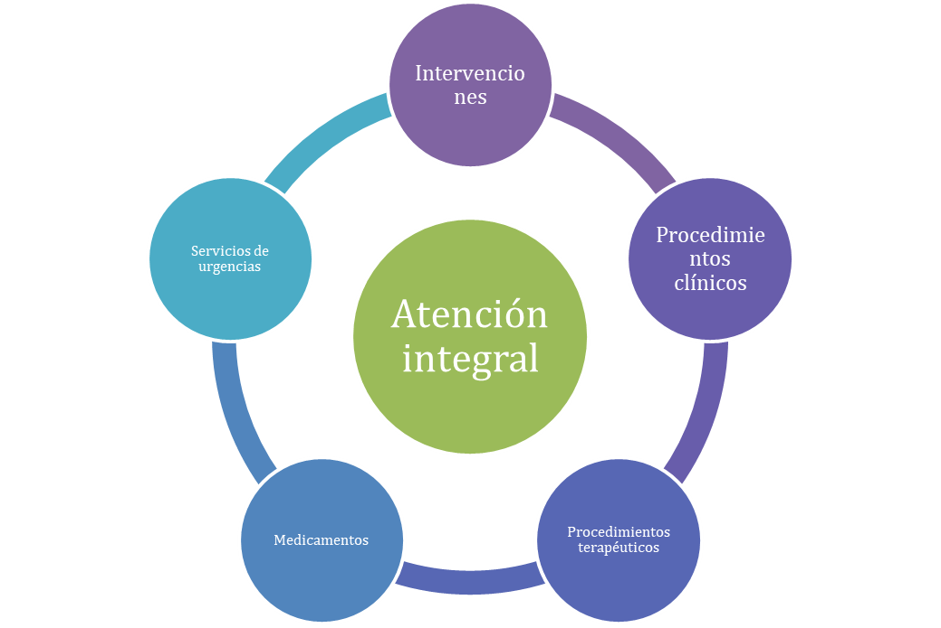

Nota.Tomada del Ministerio de Salud y Protección Social (2013).

**2.2. Atención primaria en salud**

La APS (Atención Primaria en Salud) facilita la atención integral desde la salud pública, promoción, prevención, diagnóstico, tratamiento y rehabilitación para garantizar calidad y bienestar. Esto es posible gracias a la coordinación de los diferentes sectores que se ven involucrados en los distintos procesos y niveles de atención. La Ley 1566 de 2013 obliga a que toda persona sea atendida para tratar los trastornos mentales que relacionados con el consumo y abuso de sustancias psicoactivas, así mismo desde la perspectiva de derechos y previa consulta con especialistas, los tratamientos estarán compuestos por:

**Figura 3**

*Tratamientos incluidos como parte de la estrategia de APS para enfermedades derivadas del consumo de SPA*

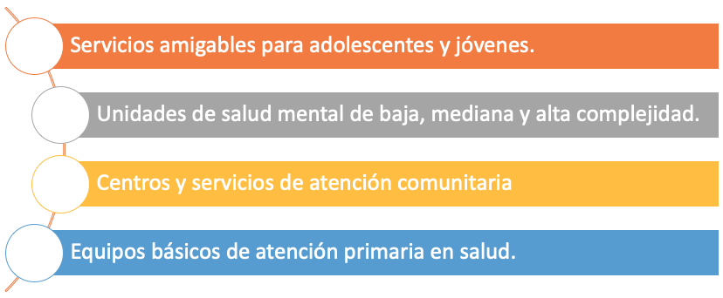

Nota. Tomada del Ministerio de Salud y Protección Social (2013).

**2.3. Principio de progresividad**

La atención a las personas con patologías físicas o mentales asociadas al consumo de SPA debe darse de manera progresiva, priorizando a los niños, niñas y adolescentes y las poblaciones con mayor vulnerabilidad hasta tener cobertura de toda la población y garantizar el derecho a la atención. De esta forma, la progresividad plantea que el Estado debe establecer pautas para la priorización de los servicios y destinar los recursos para garantizar el derecho a la atención de los consumidores de SPA, según política pública.

En el siguiente enlace, se puede evidenciar en el numeral 8 los tipos de atención teniendo en cuenta rangos de edad.

|  |
| --- |
| Abecé de la prevención y atención al consumo de sustancias psicoactivas |

**2.4. Tratamiento para personas en condición de consumo de SPA**

Parte fundamental del avance en materia de atención integral para personas con afectaciones derivadas del consumo de SPA, es la posibilidad de contar con un tratamiento que propenda por la recuperación, que está cubierto por el Sistema de Salud y que puede ayudar a mitigar el riesgo, disminuir las afectaciones y recobrar el estilo y calidad de vida.

Los servicios dispuestos a través de las instituciones prestadoras de salud ofrecen tratamientos de baja, mediana y alta complejidad para las personas afectadas por el consumo problemático y adicción a las sustancias psicoactivas.

Cualquier tipo de tratamiento debe incluir un consentimiento informado que contenga:

* Información clara al usuario acerca del tipo de tratamiento.
* Riesgos y beneficios.
* Tratamientos alternativos, ventajas y desventajas.
* Duración del tratamiento.
* Restricciones que se pueden presentar en la atención.
* Derechos del usuario.
* Información para la familia y red de apoyo acerca del tratamiento.
* El usuario podrá desistir de consentimiento en cualquier momento.

La Comisión de Regulación Integral CRES ha establecido para la atención de trastornos mentales que incluyen los derivados del consumo de SPA los siguientes beneficios.

|  |
| --- |
| Slider ejemplo 5  CF01_2_4_beneficios |

**2.5. Derechos y acceso a los servicios de salud para personas con trastornos derivados del consumo de SPA**

Los derechos en salud para las personas afectadas por el consumo de sustancias psicoactivas hacen parte de los crecimientos que se han establecido dentro de POS, para garantizar una atención pertinente y de calidad a quienes padecen esta enfermedad. En la siguiente tabla se describen cuáles son esos derechos.

**Tabla 3**

*Derechos y accesos a los servicios de salud*

|  |  |  |
| --- | --- | --- |
| Institución | Servicio | Descripción |
| Centro de Atención de Drogadicción CAD de mediana complejidad - Servicios de farmacodependencia. | Desintoxicaciones voluntarias - supervisadas. | Pruebas de toxicología - *screening* toxicológico.  Medicamentos agonistas y antagonistas.  Dispensación de metadona.  Interconsultas: psiquiatría, psicología.  Citas de control y seguimiento.  Cama hospitalaria.  Atención hospitalaria por trabajo social.  Control y seguimiento sin límite por psicología.  Sesiones grupales, familiares o de pareja (30 sesiones).  Atención domiciliaria de psicología y trabajo social durante la fase de mantenimiento.  Consultas interdisciplinarias de control y seguimiento.  Educación individual interdisciplinar.  Internación.  Intervención por terapia ocupacional.  Internación parcial: centro día u hospital día. |
| IPS hospitalaria o unidades de toxicología. | Desintoxicación de urgencia. | Atención de urgencia.  Sala de observación.  Laboratorio clínico.  Procedimientos asociados a la desintoxicación.  Pruebas de toxicología - *screening* toxicológico.  Lavado gástrico.  Medicamentos agonistas y antagonistas.  Interconsultas: psiquiatría, psicología.  Intervención en crisis.  Intervención breve.  Búsqueda de procesos infecciosos asociados: VIH, hepatitis B, TBC.  Atención hospitalaria por trabajo social, psicología, psiquiatría. |
| Centro de Atención de Drogadicción CAD de mediana complejidad - Servicios de farmacodependencia. | Tratamiento de superación de la dependencia. | Pruebas de toxicología - *screening* toxicológico.  Medicamentos agonistas y antagonistas.  Dispensación de metadona.  Interconsultas: psiquiatría, psicología.  Citas de control y seguimiento.  Cama hospitalaria.  Atención hospitalaria por trabajo social.  Control y seguimiento sin límite por psicología.  Sesiones grupales, familiares o de pareja (30 sesiones).  Atención domiciliaria de psicología y trabajo social durante la fase de mantenimiento.  Consultas interdisciplinarias de control y seguimiento.  Educación individual interdisciplinar.  Internación.  Intervención por terapia ocupacional.  Internación parcial: centro día u hospital día. |

Nota. Tomada del Ministerio de Salud y Protección Social (2013).

**3. Sustancias psicoactivas**

En la siguiente presentación, se amplía el concepto de sustancias psicoactivas, su uso y su clasificación.

|  |
| --- |
| Slide de diapositivas  CF01_3_Sustancias psicoactivas(Slide_diapositivas) |

**3.1. Efectos**

Todas las SPA, producen alteraciones en el sistema nervioso en un mayor o menor grado y su efecto depende de varios factores:

* Condiciones individuales.
* Cantidad utilizada.
* Primera vez, o control del síndrome de abstinencia.
* Concomitancia con otras drogas.

Otro aspecto que es importante resaltar es que hay SPA que son depresores del sistema nervioso como el alcohol, pero en la ingesta inicial puede sentirse un estado de desinhibición y euforia, pero, finalmente, en su efecto final genera somnolencia y depresión.

En la siguiente tabla se presenta la clasificación y efectos que causan las sustancias psicoactivas.

**Tabla 4**

*Clasificación y efectos de las sustancias psicoactivas*

|  |  |  |  |  |
| --- | --- | --- | --- | --- |
| Clasificación | Descripción - Efectos | Nombres con el que se conocen | Vía y forma de administración | Efectos |
| Estimulantes. | Alteran el sistema nervioso agitándolo, aumentando su ritmo y el de otros órganos. Euforia, excitabilidad. | Cocaína: fua, perico, blanquito, nieve, coca.  Bazuco: susto, zuco, pistolo.  Anfetaminas: anfetas, meta y tiza.  Éxtasis: píldora del amor o pastilla del abrazo, equis.  *Popers.*  Tabaco - cigarrillo. | Esnifada inyectada o tópica.  Fumado – Esnifado.  Oral es la más común.  Oral.  Inhalado.  Fumado. | Daños: contracción de los vasos sanguíneos, elevando la presión arterial y provocando fuertes dolores de cabeza. A nivel cardiovascular, se generan arritmias y taquicardias. A nivel del sistema nervioso central, se presenta fiebre y en algunos casos convulsiones, pérdida de dientes (bazuco), depresiones por uso continuo, empatía, sensualidad (éxtasis). Cáncer (tabaco). |
| Depresoras. | Estas sustancias inhiben y vuelven lento el funcionamiento del sistema nervioso, Se conocen también como psicolépticas, en dosis altas, pueden producir un coma e incluso la muerte. Su nombre no significa que produzcan un estado emocional de depresión o tristeza. | Alcohol - trago, chorro  Bóxer - (gale, galuche, sacol), cera, pintura,  Cloruro de etileno - *Dick*, fragancia, Lady’s o Lady D.  Tranquilizantes, ansiolíticos, hipnóticos.  Heroína - H, merca, caballo. | Oral.  Inhalado.  Inhalado.  Barbitúricos: vía oral.  Benzodiacepinas: vía oral, sublingual, o intravenosa.  Fumada (heroína de color café).  Vía endovenosa (heroína blanca).  También se consume por vía oral, esnifada, subcutánea e intramuscular. | Alteraciones psicomotoras y del comportamiento, gastritis, náuseas, vómitos, cefalea, paranoia o celotipia alcohólica, trastornos del sueño, trastornos del ánimo, trastornos de ansiedad. El alcohol puede producir agresividad. Disminución del apetito y del frío (bóxer).  En ciertas ocasiones pueden generar alucinaciones, agresividad e hiperactividad motora.  Los efectos secundarios incluyen: somnolencia, mareo, dolor de cabeza, desorientación, visión borrosa, habla confusa. |
| Alucinógenas. | Generan alteraciones en la percepción sensorial, cognitiva, se ve afectado el estado de conciencia y las personas tienen alucinaciones. | LSD (ácido lisérgico), hongos, ácidos, *trips.*  Marihuana, *cannabis*, hachís, bareta, porro, ganya,  Ketamina - Keta, special K. | Oral.  Inhalada, fumada - vía oral.  Vía oral, intranasal, rectal, inhalada, intravenosa e intramuscular. | Dilatación de la pupila. calor, aumento de la presión sanguínea, vértigo, náuseas, somnolencia, debilidad muscular, picores y hormigueos en la piel, sentimientos de fortaleza, depresión profunda, aumento o disminución de la ansiedad, confusión general. Escaso rendimiento en la ejecución de tareas complejas (marihuana, problemas de memoria y concentración. Deterioro de habilidades de lenguaje. *Flashbacks* (*keta*). |

**3.2. Grupos vulnerables**

Estos son grupos poblacionales desprotegidos que se encuentran en un alto riesgo de consumir sustancias psicoactivas.

A continuación, se mencionan ciertos factores que inciden en que la vulnerabilidad frente al consumo de SPA se incremente.

|  |
| --- |
| Slider ejemplo 5  CF01_3_2_factores_de_grupos_vulnerables |

**3.3. Enfermedad adictiva y factores relacionados**

A lo largo del texto se ha hablado de cómo el consumo puede terminar en una enfermedad adictiva de manejo interdisciplinar y de efectos fuertes sobre la salud psicológica, física y en el entorno social en general. Cabe resaltar que no todas las personas que consumen y abusan del consumo, terminan desarrollando la adicción y esto tiene que ver con las condiciones individuales que generan mayor riesgo, en su mayoría ligadas a la afectividad y rasgos de personalidad.

A continuación, se detallan algunos factores que se consideran pueden generar mayor riesgo de desarrollar la enfermedad; sin embargo, no son los únicos.

Es importante comprender que más allá de los factores individuales, familiares y sociales, se ha estudiado otros factores determinantes para el consumo entre los que se encuentran los siguientes:

|  |
| --- |
| Pestañas  CF01_3_3_otros_factores |

.

**4. Riesgo**

El riesgo hace referencia a todas aquellas situaciones, condiciones, personas, contexto o características que aumentan la posibilidad de que un hecho ocurra.

**4.1. Factor de riesgo**

Identificar factores de riesgo frente al consumo de sustancias psicoactivas, es la puerta de entrada para el desarrollo de acciones que conlleven a la promoción y prevención a nivel individual y colectivo. A continuación, se detallan los factores de riesgo.

**Tabla 5**

*Factores de riesgo frente al consumo de SPA*

|  |
| --- |
| Factores de riesgo |
| ·Baja tolerancia a la frustración.  ·Conductas agresivas.  ·Baja autoestima.  ·Hogares disfuncionales.  ·Tensiones en relaciones interpersonales.  ·Antecedentes de consumo de sustancias psicoactivas en la familia.  ·Bajo nivel socioeconómico.  ·Opresión y abuso.  ·Exposición a ambientes autoritarios.  ·Violencia intrafamiliar.  ·Mayor acceso a sustancias psicoactivas.  ·Entornos violentos.  ·Abuso de licor.  ·Mal rendimiento escolar o laboral.  ·Conductas suicidas.  ·Presión social.  ·Edad. |

**4.2. Determinantes sociales**

Estas son situaciones que van más allá de las posibilidades de transformación individual o familiar y, en este caso, el Estado entra como garante de los derechos en salud mental generando acciones protectoras para mitigar los riesgos y afectaciones.

**Figura 4**

*Determinantes sociales en salud*

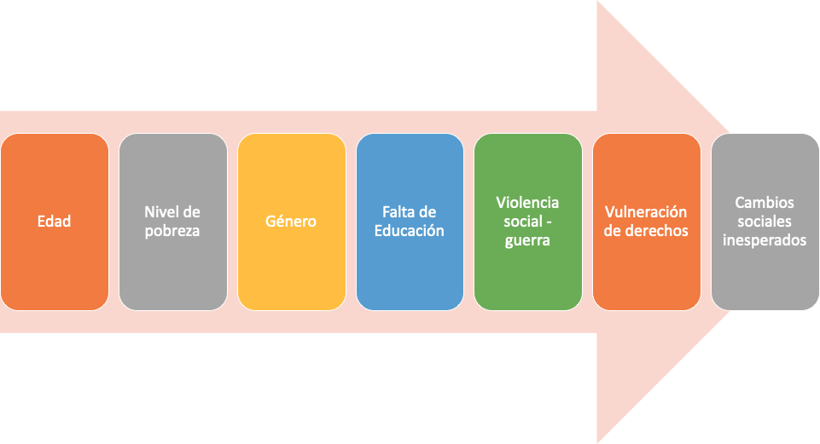

De esta forma, la salud mental y las posibilidades de riesgo frente al consumo de SPA, pueden verse influidas por determinantes sociales como el género. En una sociedad dominada por los hombres, las mujeres se enfrentan a efectos sociales y desigualdades que afectan a sus vidas. El género es uno de estos determinantes sociales. Según el DANE, las mujeres tienen una brecha de desempleo del 10 % en comparación con los hombres, que son 6,3 millones de personas desempleadas. Cerca de 11,1 millones de mujeres están desempleadas, al igual que cerca de 8 millones de mujeres que realizan trabajos domésticos sin remuneración. Cada hora en Colombia, tres mujeres son agredidas, y ocho de cada diez de estos actos ocurren en el hogar.



Estas condiciones se consideran factores de riesgo para la salud mental y pueden producir enfermedades mentales a lo largo de la vida de la mujer, entre ellas depresión que, además, se ha considerado un desencadenante para el consumo de alcohol y otras sustancias buscando aliviar los síntomas y aumentado el riesgo a las adicciones.

Por otro lado, debido a los cambios en la vida, el grupo de edad más vulnerable a los problemas de salud mental es el de los jóvenes, que son las personas de mediana edad, y las personas mayores corren el riesgo de sufrir problemas de salud mental debido a los cambios que se producen a medida que envejecen.

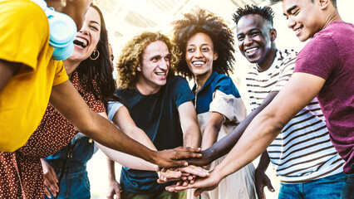

Debido a los cambios asociados a la vejez, las personas que viven en la pobreza, con oportunidades limitadas y con deterioro cognitivo son más vulnerables.

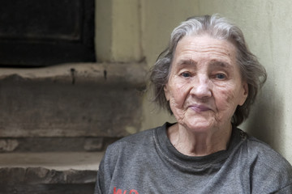

Finalmente, para comprender mejor la influencia de los determinantes sociales en la salud mental, es importante analizar las repercusiones de vivir en un país devastado por la guerra, como Colombia, durante más de cinco décadas. Como resultado del conflicto armado, la propia sociedad puede volverse violenta, especialmente para quienes tienen experiencias directas con este fenómeno.

Las personas cuya salud mental se ve afectada por la violencia indirecta también están en riesgo, especialmente en las sociedades donde el conflicto equivale a la muerte. No es de extrañar que la violencia contra los niños y los jóvenes sea tan frecuente en Colombia, uno de los países más violentos del mundo.

El consumo de sustancias está altamente relacionado con los determinantes aquí expuestos y en la medida en que se conozca este riesgo, es posible trabajar en la generación de factores protectores que mitiguen el riesgo frente al consumo de drogas en el país.

**4.3. Riesgo psicosocial**

En la siguiente presentación, se explica lo que significa el riesgo psicosocial que incide en las personas que hacen más propicia el consumo de sustancias.

|  |
| --- |
| Slide simple  CF01_4_3_riesgo_psicosocial(Slide simple) |

**5. Entornos de riesgo**

Son los lugares en donde confluye la vida de las personas y en donde se entrecruzan las personas, la cultura, los intereses colectivos e individuales, los valores y los principios. En el marco del desarrollo humano los entornos son fundamentales para los procesos de socialización, el aprendizaje, el desarrollo de vínculos afectivos, aprender de la resolución de conflictos y desarrollar habilidades para la vida personal, social y profesional. De acuerdo con el ciclo vital, cada entorno cumple un papel diferente en la vida de las personas y su influencia dependerá del tipo de interacciones y calidad de este.

A continuación, se explican algunos tipos de entornos:

**5.1. Colegios, universidades, amigos, comunidad**

El Estudio Nacional de Consumo de Sustancias Psicoactivas en Población Escolar Colombia 2016, ratifica que el consumo de SPA en los estudiantes de diferentes niveles, tanto colegio como universidades es una realidad. Los datos evidencian el incremento del uso de sustancias ilícitas, en comparación con estudios anteriores y la disminución del consumo de tabaco y alcohol. Las sustancias inhalables como es *popper* y el *dick* ocupan parte importante de las cifras de consumo.

En el siguiente enlace, se podrá consultar de manera general, el estudio mencionado.

|  |
| --- |
| Estudio Nacional de Consumo de Sustancias Psicoactivas en Población Escolar Colombia 2016 |

Cabe resaltar que en la última década Colombia pasó de ser un país productor de sustancias psicoactivas a ser un país consumidor, esto debido a la producción de diversos países de Latinoamérica y Centroamérica, que llevan a que gran parte de la producción quede en el consumo interno. Es importante saberlo, ya que el narcotráfico es un negocio poderoso que se mantiene con el consumo, lo que significa que las redes de microtráfico se expanden a lo largo y ancho de las regiones para abrir mercados y fortalecer la venta de las sustancias ilícitas. De esta forma es estudio es consecuente, disminuye el uso de cigarrillo y alcohol, drogas legales en Colombia y aumenta el consumo de las drogas ilegales.

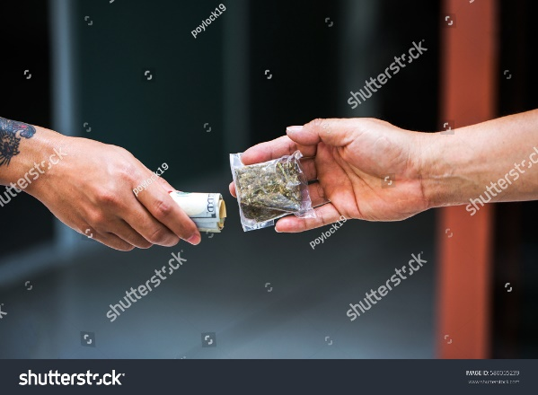

Este panorama aumenta los riesgos de consumo, ya que el acceso a una droga es cada vez más sencillo, las barreras para acceder se hacen cada vez más sencillas de atravesar, es incluso el acceso a sustancias gratis por primera vez es una realidad en muchas ciudades del país, dentro de colegios, universidades y sitios de ocio y disfrute como los bares y discotecas.

Por este motivo los colegios, universidades, lugares de encuentro de jóvenes tienden a ser riesgosos debido a la fácil accesibilidad a las sustancias, pero también debido a las presiones sociales que ejercen los grupos para que las personas sean aceptadas en ellos.

**5.2. Papel de las redes sociales en el consumo de SPA**

Los seres humanos, por naturaleza, construyen redes de apoyo, convivir con otros, es un llamado natural de protección y cuidado. Desde el nacimiento la primera red social es la familia, luego la escuela, los amigos, el trabajo. De esta forma, la relación con otros es un elemento fundamental en la conservación de una buena salud mental. Sin embargo, del tipo de relaciones y personas con las cuáles se crean vínculos afectivos, de amistad o apoyo y de la calidad de estas, depende el riesgo o amenaza al cual se pueda exponer. Por ejemplo, las presiones de grupo en cualquier época de la vida, pueden generar altos niveles de estrés o pueden llevar a las personas a hacer cosas que solos jamás harían: drogas, sexo sin responsabilidad, alcohol y riesgo inclusive de la propia vida.

A continuación, se mencionan algunas situaciones en las que las redes sociales pueden generar consumo de SPA en las personas.

|  |
| --- |
| Pestañas  CF01_5_1_situaciones |

**5.3. Factores biológicos (cómo influyen en la conducta adictiva)**

Se escucha con frecuencia que existe una relación entre los antecedentes familiares de alcoholismo con mayores posibilidades de desarrollar la enfermedad alcohólica, y se ha visto que los hijos de consumidores suelen consumir sustancias psicoactivas a temprana edad, sin embargo, no existe una evidencia que demuestre una influencia genética para estas conductas. Lo que se sugiere es que el ambiente familiar, los ritos y las costumbres que llevan al consumo de alcohol y otras sustancias, pueden cargarse como comportamientos aprendidos a lo largo de la vida y propician el consumo, si esto se refuerza con los factores de riesgo descritos anteriormente la probabilidad de que el consumo se vuelva problemático aumentará.

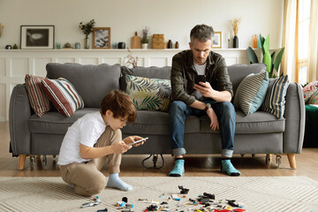

**5.4. Familia**

Hernández (2011), define la familia como una unidad ecosistémica de supervivencia y de construcción de solidaridades de destino, a través de los rituales cotidianos. Es ese lugar donde la vida confluye para aprender a través del ejemplo, del buen trato, de las caricias, del afecto, de las conversaciones.

La familia está llamada a enseñar a amar, esta es la esencia de las relaciones humanas y por sencillo que parezca, es la falla más común del sistema familiar; cabe resaltar que el lugar de protección por excelencia de los seres humanos es la familia.

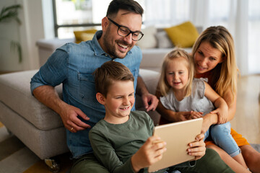

**5.5. Clases**

Llavona y Llavona (2015) en: *La familia en la sociedad actual* describen nueve tipos de familia, a saber:

* Matrimonio: conformada por parejas sin hijos.
* Monoparental: madre – padre.
* Nuclear biológica: padres e hijos todos de la misma unión parental.
* Familia homoparental: pareja de hombres o de mujeres que se convierten en progenitores.
* Familia adoptiva: parejas que conforman familia a través de la adopción.
* Con reproducción asistida: parejas que tienen hijos de forma no natural: inseminación, alquiler de vientres.
* Familia reconstituida: parejas que conforman familia con hijos de relaciones anteriores y con sus propios hijos.
* Familias de otra cultura: parejas de culturas distintas en donde convergen diferentes tipos de crianza y visión de vida.
* Familia extensa: son todos los familiares que forman parte de la vida de la pareja: hermanos, primos, abuelos, tíos.

**5.6. Estructura**

Las familias de manera natural van construyendo estructuras particulares que las caracterizan, por lo general, estas estructuras están relacionadas con las experiencias previas de las parejas que deciden formar una familia, las cuáles se reproducen de forma consciente en algunas ocasiones y por lo general de forma inconsciente.

Algunas estructuras de familias se diferencian teniendo en cuenta los siguientes aspectos:

|  |
| --- |
| Pestañas - Tab  CF01_5_6_estructura |

**5.7. Función social**

La función de la familia va más allá de su conformación, lo realmente importante es tener claridad frente a la responsabilidad que significa el desarrollo de vínculos afectivos sanos al interior de cualquier familia y el impacto de esto frente a la salud mental y el desarrollo de la estructura psicológica.

La siguiente tabla, tomada del manual del psicólogo de familia, describe la función de la familia en cada etapa del ciclo vital y las responsabilidades frente al desarrollo psicológico.

**Tabla 6**

*Ámbito psicológico propio de la familia*

|  |  |  |  |
| --- | --- | --- | --- |
| Tipos de familia | Funciones | Ciclo vital | Relaciones |
| * Matrimonio/pareja de hecho sin hijos. * Monoparentales: madre- padre. * Nuclear biológica. * Homoparental – mujeres/hombres. * Adoptiva. * Reproducción asistida. * Reconstituida. * De otra cultura. * Extensa. | * Relación emocional-afectiva de la pareja. * Aspectos relacionados con la procreación. * Aspectos relacionados con la adopción/acogimiento. * Cuidado básico de los hijos y/o adultos mayores - enfermos crónicos. * Educación de los hijos: hábitos básicos/control de los impulsos/preparación para la vida. * Socialización de sus miembros, en especial los hijos. * Protección de sus miembros frente a la violencia psicológica, física, sexual o social. * Atención emocional y afectiva de sus miembros. | * Parejas casadas sin hijos. * Familias con bebés hasta los 30 meses. * Familias con hijos preescolares (hijo mayor de 2 a 6 años). * Familias con hijos escolares (mayor de 6 a 13 años). * Familias con adolescentes (hijos mayores de 13 a 20 años). * Familias como bases de lanzamiento de los adultos jóvenes (desde que se va el primer hijo hasta que el último deja la casa). * Padres de mediana edad - nido vacío hasta la jubilación. * Familias ancianas (desde la jubilación hasta el fallecimiento de los esposos). | * Entre la pareja. * Entre padres e hijos. * Entre hijos. * Entre los padres, hijos y abuelos. |

Nota. Tomada de Llavona y Llavona (2015)

**6. Violencia Intrafamiliar**

La violencia al interior de la familia en muchas ocasiones se naturaliza, es decir que los comportamientos de agresión, violencia psicológica manifestada en los insultos y humillaciones terminan siendo un comportamiento normal que, a pesar de dañar psicológicamente, se repite generación tras generación.

Cuando un hecho de violencia intrafamiliar ocurre y se vulneran los derechos de algún miembro de la familia, existen unos derechos que protegen a la víctima: derecho a ser escuchado, a tener una atención digna, a recibir asesoría jurídica y psicológica, solicitar o recibir medidas de protección.



La violencia intrafamiliar afecta de forma directa e indirecta a todos los miembros del sistema familiar. Los entornos de violencia producen miedo y esta emoción es la base del sufrimiento emocional que se puede ver reflejado en ansiedad, depresión, estrés, estrés postraumático, baja autoestima, dificultades para asumir las responsabilidades de la vida cotidiana, trabajo, estudio, problemas de socialización y conductas violentas hacia personas distintas a la familia o exceso de sumisión frente a otros.

**6.1. Tipos**

A continuación, se mencionan algunos tipos de violencia, según ciertos aspectos:

|  |
| --- |
| Acordeón  CF01_6_1_Tipos |

**6.2. Formas**

La violencia intrafamiliar, puede darse de diferentes formas:

|  |
| --- |
| Tarjetas  CF01_6_2_formas |

**6.3. Características**

Las familias violentas y/o disfuncionales por lo general presentan una o varias características que las convierten en un factor de riesgo para quienes hacen parte del núcleo familiar:

* **La desorganización familiar:** que está relacionada con poca claridad frente a los límites, familias carentes de normas, no hay figuras claras de autoridad, patrones de crianza poco definidos.
* **Maltrato:** la familia puede naturalizar formas de maltrato, pensando que el castigo físico o psicológico es una forma de educar y generar disciplina, esto aumenta la disfuncionalidad familiar.
* **Familias con patrones de consumo naturalizado**: padres alcohólicos, consumidores que transmiten a sus hijos la idea de que el consumo es natural.
* **Relaciones de género asimétricas:** las relaciones al interior de la familia están basadas en el desequilibrio de la relación, donde existe una relación de poder y dominancia, por lo general esta dominancia es masculina o de los padres hacia los hijos.
* **Castigo:** por lo general la corrección se asimila con un castigo y esto genera la idea de que sufrir es natural.
* **Aislamiento social de la familia**: familias que no construyen redes de apoyo y relaciones sociales sanas.
* **Estrés familiar sin gestionar**: en la dinámica familiar el estrés puede hacer parte de la vida, sin embargo, cuando el estrés se convierte en un patrón dentro de las relaciones familiares, genera impactos sobre cada uno de los integrantes.
* **Escaso reconocimiento del logro:** no existe un patrón de reconocimiento que estimulen y motiven a los miembros de la familia a hacer las cosas cada vez mejor. Esto genera frustración y baja autoestima.
* **Poca o nula efectividad:** hay padres que nunca aprendieron del afecto a través de las demostraciones corporales y sienten que el afecto se demuestra a través de las responsabilidades de satisfacción de necesidades básicas.
* **Exceso de libertades o de restricciones:** familias que permiten muchas cosas que incluso exponen a sus hijos o a ellos mismos a factores de riesgo externos en comparación con familias que todo lo restringen.

1. **Síntesis**

A través del siguiente mapa, podrá ver la conceptualización abordada en este componente formativo que resume de manera puntual lo visto en él.

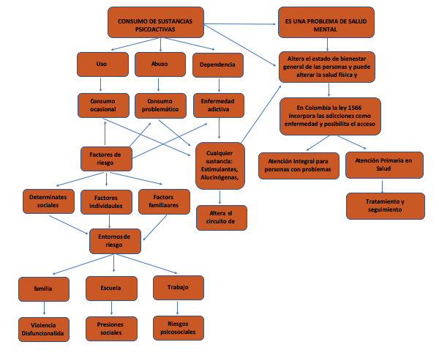

1. **ACTIVIDADES DIDÁCTICAS (Se debe incorporar mínimo 1, máximo 2)**

|  |  |
| --- | --- |
| DESCRIPCIÓN DE ACTIVIDAD DIDÁCTICA | |
| Nombre de la Actividad | Implicaciones del consumo. |
| Objetivo de la actividad | Comprender los conceptos y postulados sobre la salud mental y el consumo de SPA para identificar las sustancias psicoactivas, prevención y rutas de atención. |
| Tipo de actividad sugerida  VERDADERO - FALSO |  |
| Archivo de la actividad  (Anexo donde se describe la actividad propuesta) | Actividad_didactica_CF01 |

1. **MATERIAL COMPLEMENTARIO:**

|  |  |  |  |
| --- | --- | --- | --- |
| Tema | Referencia APA del Material | Tipo de material  (Video, capítulo de libro, artículo, otro) | Enlace del Recurso o  Archivo del documento o material |
| 1. Salud mental y consumo de SPA. | Ministerio de Justicia. (2016). *Estudio nacional de consumo de sustancias psicoactivas en población escolar*. | Estudio estadístico | <https://www.unodc.org/documents/colombia/2018/Junio/CO03142016_estudio_consumo_escolares_2016.pdf> |
| 3. Sustancias psicoactivas | Infodrogas (2.022). *Qué son las drogas - Clasificación.* | Texto informativo | <https://www.infodrogas.org/drogas?start=1> |
| 5.2. Papel de las redes sociales en el consumo de SPA. | De Corral, P., E. (2010).Adicción a las nuevas tecnologías y a las redes sociales en jóvenes*.* *Adicciones, 22*(2), 91-95. | Paper | <https://www.redalyc.org/articulo.oa?id=289122889001> |

1. **GLOSARIO:**

|  |  |
| --- | --- |
| TÉRMINO | SIGNIFICADO |
| Afrontamiento | en psicología, el afrontamiento ha sido definido como un conjunto de estrategias cognitivas y conductuales que la persona utiliza para gestionar demandas internas o externas que sean percibidas como excesivas para los recursos del individuo. Se puede considerar como una respuesta adaptativa, de cada uno, para reducir el estrés que deriva de una situación vista como difícil de afrontar. |
| Abuso de drogas | se produce cuando la persona que consume una o varias drogas lo hace de forma repetitiva y eso le provoca consecuencias adversas. |
| Alcohol | etanol, componente psicoactivo principal de las bebidas alcohólicas. Por extensión, el término alcohol también se utiliza para referirse a las bebidas alcohólicas. En España, se considera bebida alcohólica la que tiene 1,2 grados de alcohol o más. |
| Anfetamina | droga estimulante (conocida también con el nombre de *speed*) que provoca inicialmente estados de euforia y excitación, incremento de la energía y disminución del hambre y de la fatiga. Cuando pasan estos efectos, se experimenta una sensación de agotamiento, depresión, insomnio, somnolencia, ansiedad, etc. |
| Calidad de vida | percepción del individuo sobre su posición en la vida dentro del contexto cultural y el sistema de valores en el que vive y con respecto a sus metas, expectativas, normas y preocupaciones. |
| *Cannabis* | sustancia que se obtiene a partir de la planta Cannabis sativa. Las presentaciones más consumidas del cannabis son la marihuana (hojas y tallos secados y triturados) y el hachís (resina prensada). |
| Colaboración intersectorial | relación reconocida entre parte o partes de distintos sectores de la sociedad que se ha establecido para emprender acciones en un tema con el fin de lograr resultados de salud o resultados intermedios de salud, de manera más eficaz, eficiente o sostenible que aquella que el sector sanitario pueda lograr actuando en solitario. |
| Condiciones de vida | las condiciones de vida son el entorno cotidiano de las personas donde estas viven, actúan y trabajan. Estas condiciones de vida son producto de las circunstancias sociales y económicas, y del entorno físico, todo lo cual puede ejercer impacto en la salud, estando en gran medida fuera del control inmediato del individuo. |
| Droga alucinógena | sustancia que provoca alteraciones de la percepción, de la coherencia del pensamiento y de la regularidad del estado de ánimo, pero sin confusión mental persistente o trastornos de la memoria. |
| Droga estimulante | sustancia que estimula el sistema nervioso central y el cerebro, y le provoca una falsa sensación de control y de disminución de la fatiga. |
| Factor de riesgo | condiciones sociales, económicas o biológicas, conductas o ambientes que están asociados con o causan un incremento de la susceptibilidad para una enfermedad específica, una salud deficiente o lesiones. |
| Prevalencia | número de casos clínicos o portadores de una enfermedad en un determinado momento dentro de una comunidad. |
| Prevención de la enfermedad | abarca las medidas destinadas no solamente a prevenir la aparición de la enfermedad, tales como la reducción de los factores de riesgo, sino también a detener su avance y atenuar sus consecuencias una vez establecida. |
| Salud pública | concepto social y político destinado a mejorar la salud, prolongar la vida y mejorar la calidad de vida de las poblaciones mediante la promoción de la salud, la prevención de la enfermedad y otras formas de intervención sanitaria. |
| Violencia intrafamiliar | cualquier tipo de abuso de poder cometido por algún miembro de la familia sobre otro; para dominar, someter, controlar o agredir física, psíquica, sexual, patrimonial o económicamente. |

1. **REFERENCIAS BIBLIOGRÁFICAS:**

Alcántara, J. (2008). CF1 - ¿Qué es salud y salud mental? [Video]. YouTube. <https://www.youtube.com/watch?v=3_Dq5SHwZ0I>

Barra, A., y Diazconti, R. (2013). *Guías para el debate: diferencias entre uso, abuso y dependencia a las drogas.* <https://idpc.net/es/publications/2013/10/guias-para-el-debate-las-diferencias-entre-el-uso-el-abuso-y-la-dependencia-a-las-drogas>

Belarde, P., V. (2011). *Efectos psicológicos de la violencia intrafamiliar*. (Informe final del Trabajo de Grado). Universidad Central del Ecuador. <http://www.dspace.uce.edu.ec/handle/25000/1680>

Congreso de Colombia. (2013). Ley 1566 de 2012 por la cual se dictan normas para garantizar la atención integral a personas que consumen sustancias psicoactivas y se crea el premio nacional "entidad comprometida con la prevención del consumo, abuso y adicción a sustancias" psicoactivas. <https://www.funcionpublica.gov.co/eva/gestornormativo/norma.php?i=48678>

Corominas, M., Roncero, C., y Casas, M. (2007). El sistema dopaminérgico en las adicciones. *Revista de Neurología,* (44), 23-31. <https://www.semanticscholar.org/paper/Sistema-dopamin%C3%A9rgico-y-adicciones-Corominas-Roncero/edbd1e510ee461a73ba00b546776e2d38d30f87a>

Guardia J., Surkov S., y Cardúz M. (s. f.). *Manual de adicciones para médicos especialistas en formación.*

*Hernández, R. (2011). Define la familia como una unidad ecosistémica de supervivencia y de construcción de solidaridades de destino, a través de los rituales cotidianos.*

Huttanus, S. R., Mazariegos, D. A., y Ramírez, A. M. (2016). Violencia en la familia: efectos psicológicos del maltrato*.* *Revista PsicoEducativa: Reflexiones y Propuestas, 2*(4), 99-104.

Llavona, J. G., & Llavona, R. G. (2015). En: La familia en la sociedad actual.

Ministerio de Justicia. (2016). *Estudio nacional de consumo de sustancias psicoactivas en población escolar.* <https://www.minjusticia.gov.co/programas-co/ODC/Publicaciones/Publicaciones/CO03142016_estudio_consumo_escolares_2016.pdf>

Ministerio de Salud y Protección Social. (2013). *El consumo de sustancias psicoactivas es un asunto de salud pública.* *Guía práctica para entender los derechos en salud y atención integral de las personas que consumen sustancias psicoactivas.* <https://www.minjusticia.gov.co/programas-co/ODC/Publicaciones/Publicaciones/CO031052013-Cartilla.pdf>

National Institute on Drug Abuse . (2020). *Las drogas, el cerebro y la conducta: bases científicas de la adicción.* NIDA. <https://nida.nih.gov/sites/default/files/soa_sp.pdf>

Organización Mundial de la Salud. (2013). *Plan de acción sobre salud mental 2013-2020*. OMS. <https://apps.who.int/iris/bitstream/handle/10665/97488/9789243506029_spa.pdf>

Organización Panamericana de la Salud. (2009). *Epidemiología de los trastornos mentales en América Latina y el Caribe.* OPS. <https://iris.paho.org/bitstream/handle/10665.2/740/9789275316320.pdf>

Parra, A., y Diazconti, R. (2013). *Guías para el debate: diferencias entre uso, abuso y dependencia a las drogas*.

Política Integral para la Prevención y Atención del Consumo de Sustancias Psicoactivas. (2019). Colombia.

1. **CONTROL DEL DOCUMENTO**

|  |  |  |  |  |
| --- | --- | --- | --- | --- |
|  | Nombre | Cargo | Dependencia  *(Para el SENA indicar Regional y Centro de Formación)* | Fecha |
| Autor (es) | Sonia Margarita Leal Cruz | Experta Técnica | Regional Distrito Capital – Centro de Formación de Talento Humano en Salud. | Junio, 2022 |
| Claudia Milena Hernández Naranjo | Diseñadora Instruccional | Regional Distrito Capital – Centro de Gestión Industrial. | Julio, 2022 |
| Rafael Neftalí Lizcano Reyes | Responsable Equipo Desarrollo Curricular | Regional Santander - Centro Industrial del Diseño y la Manufactura. | Julio, 2022 |
|  | José Gabriel Ortiz Abella | Corrector de estilo | Regional Distrito Capital – Centro de Diseño y Metrología. | Septiembre del 2022. |

1. **CONTROL DE CAMBIOS**

**(Diligenciar únicamente si realiza ajustes a la Unidad Temática) 6**

|  |  |  |  |  |  |
| --- | --- | --- | --- | --- | --- |
|  | Nombre | Cargo | Dependencia | Fecha | Razón del Cambio |
| Autor (es) | Sonia Margarita Leal Cruz | Experta Técnica | Regional Distrito Capital – Centro de Formación de Talento Humano en Salud. | 12/05/22 | Ajustes de forma en el documento. |